***Echinodermata*** */ostnatokožce/-*

***(PL si vytlač a ručne vypracuj alebo odpovede vpisuj do zošita)***

*1.ÚLOHA-vyber správne možnosti / doplň*

***a.)ostnatokožce*** *patria do vývojovej vetvy* ***prvoústovcov/druhoústovcov***

*b.)sú to* ***morské/sladkovodné/suchozemské*** *živočíchy*

***c.)nervovú sústavu*** *majú:* ***rozptýlenú/pásovú/rúrková/rebríčkovú***

*d.)cievnu sústavu majú na* ***brušnej/chrbtovej*** *strane tela*

*e.)dospelé* ***hviezdovky*** *sú dvojstranne súmerné živočíchy* ***ano/nie***

***f.)larva*** *ježoviek, hviezdoviek a holotúrií je* ***dvojstranne súmernáano/nie***

*g.)lúčovito súmerné sú aj dospelé* ***ježovky ano/nie***

***h.)kostra*** *ostnatokožcov je:* ***vonkajšia/vnútorná/vápenatá/chitínová***

***i.)endoskelet*** *je pôvodu:* ***endodermálneho/mezodermálneho/ektodermálneho***

*j.)ostnatokožce sú:* ***hermafrodity/oddeleného pohlavia– gonochoristy***

*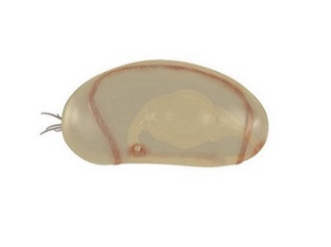****k.)vývin*** *zástupcov kmeňa Echinodermata je* ***priamy/nepriamy***

*l.)análny otvor hviezdoviek je na* ***chrbtovej/brušnej*** *strane živočícha*

***m.)larválne štádium*** *ostnatokožcov sa nazýva:****d.....................................>>>***

*n.)orgány na vnímanie* ***polohy tela*** *ježoviek:* ***s.................................................***

*o.)úlohu dýchacej a vylučovacej sústavy nahrádza:* ***a........................................***

*p.)na prijímanie potravy používajú ježovky:* ***A...................................................***

*2.Prečo považujeme ostnatokožce za slepú vývojovú vetvu živočíchov?*

*pomenuj zástupcov*

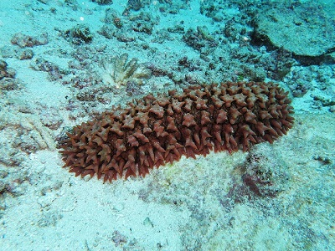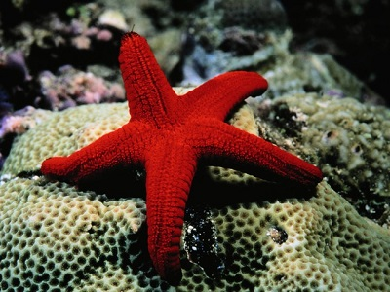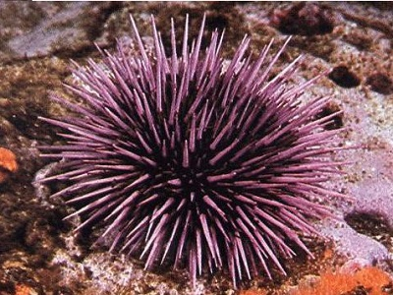

OBR.3

OBR.2

OBR.1